STAZIONE UCC-TOS-05

Grotta della Strinato (T-0079) – Sala Candele

Località
Regione | Toscana
Area geografica | Monti Pisani
Comune | Vicopisano (PI)

Dati stazione
Posizione interna | Nella Sala delle Candele, porzione inferiore
Quota m s.l.m. | 28
Distanza dall’ingresso più vicino | 90
Distanza rispetto alla superficie | 40
Data di installazione | 11/05/2025
Data di dismissione

Strumentazione
Strumenti | Tre Hobo MX 2205, con sonda esterna e sensore interno
Tipo sensore | NTC
Incertezza | 0,2 °C
Risoluzione | 0,01 °C
Intervallo di registrazione | 30 minuti
Matrici (spuntare con X quelle monitorate) | aria X  acqua X  roccia X (10 cm e 40 cm di profondità)
Temperatura aria interna (calcolata su almeno un anno di misurazioni) | minima 15,22 °C  massima 16,22 °C  media 15,85 °C
Sensori postazione esterna | Temperatura e umidità relativa, posizionato nei pressi dell’ingresso
Allacciamento corrente 220 V  (Spuntare con X) | Presente  Assente X
Data ultima taratura | Taratura originale del produttore

Descrizione
I tre datalogger si trovano nella sala terminale della grotta, detta sala delle Candele, per le numerose piccole stalagmiti bianche presenti. Si tratta di un ambiente inclinato con larghezza e lunghezza di circa 10 m e alto mediamente 1,5 m. Un sensore è dedicato a misurare la temperatura dell’acqua proveniente da un leggero stillicidio di carattere stagionale (sonda esterna) e dell’aria in prossimità del pavimento. Due sensori si trovano pochi metri più in basso sulla parete in roccia. Le sonde esterne sono dedicate alla misura della temperatura della roccia alla profondità di circa 10 e 40 cm dalla superficie. I sensori interni misurano la temperatura dell’aria in contatto con la parete e in alto vicino al soffitto.

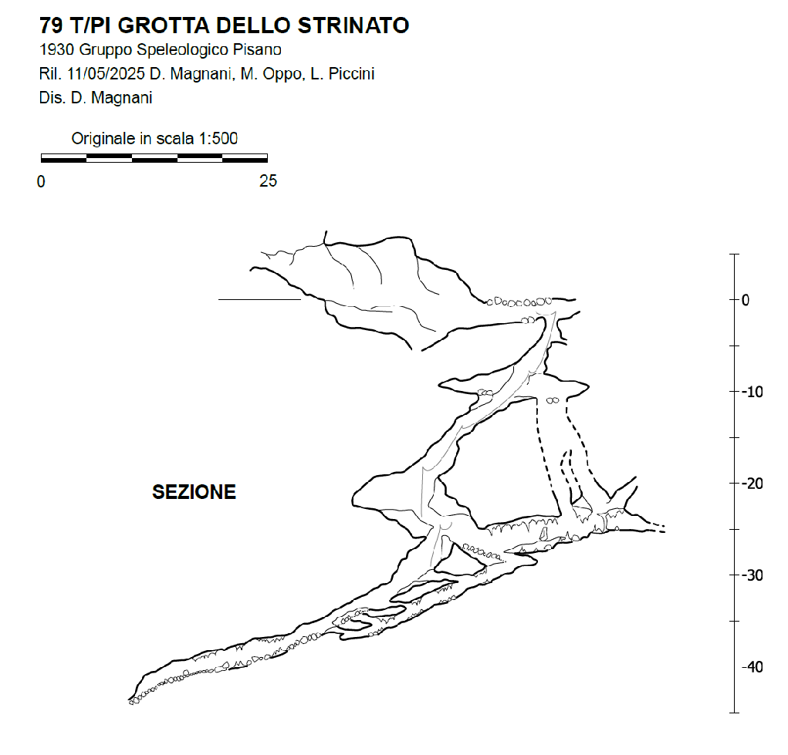

Sezione della grotta con la posizione della stazione UCC (cerchio rosso).

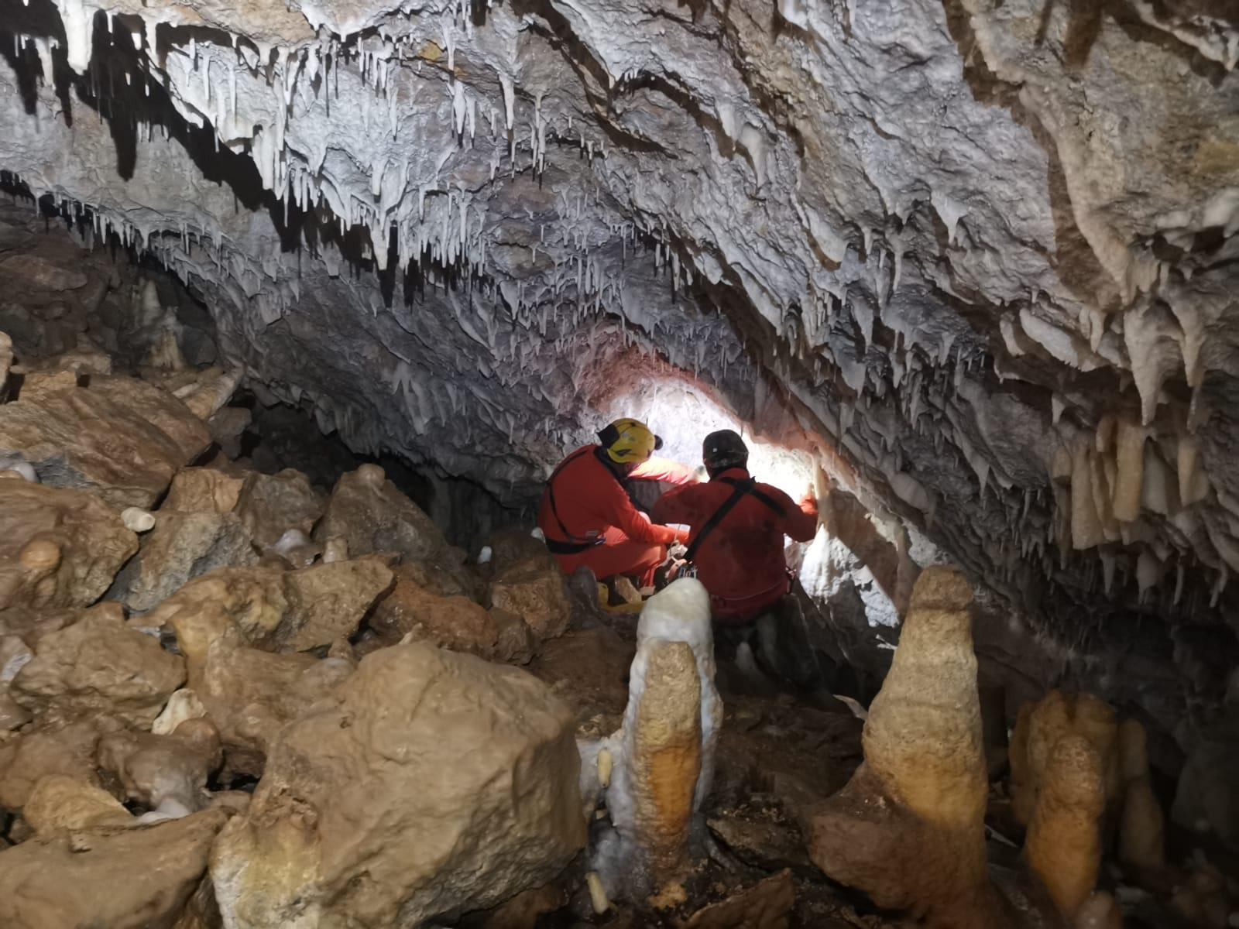

L’ambiente terminale della grotta dove sono posizionati i datalogger per la misura delle temperature della roccia e dell’aria.

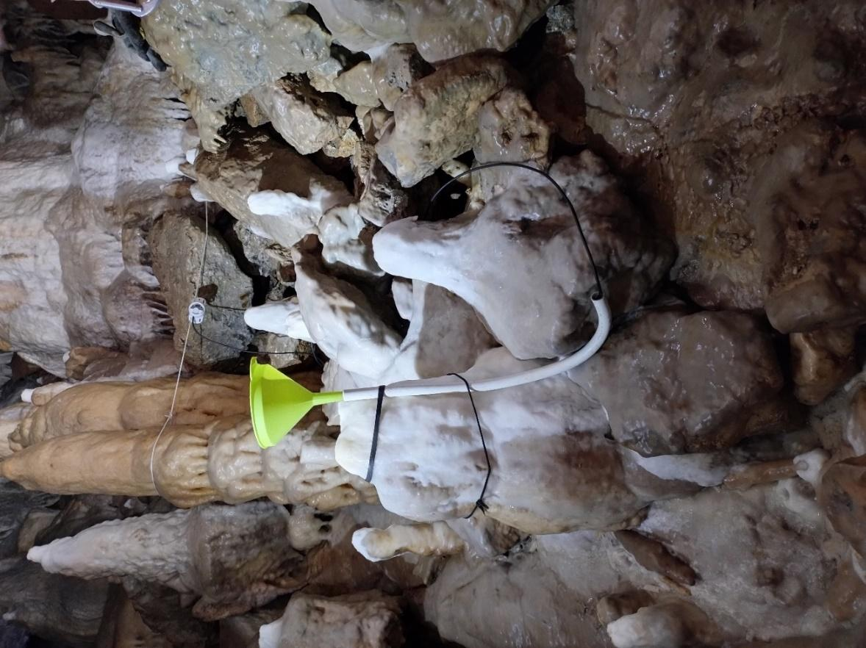

Postazione per la misura della temperatura di uno stillicidio e dell’aria.

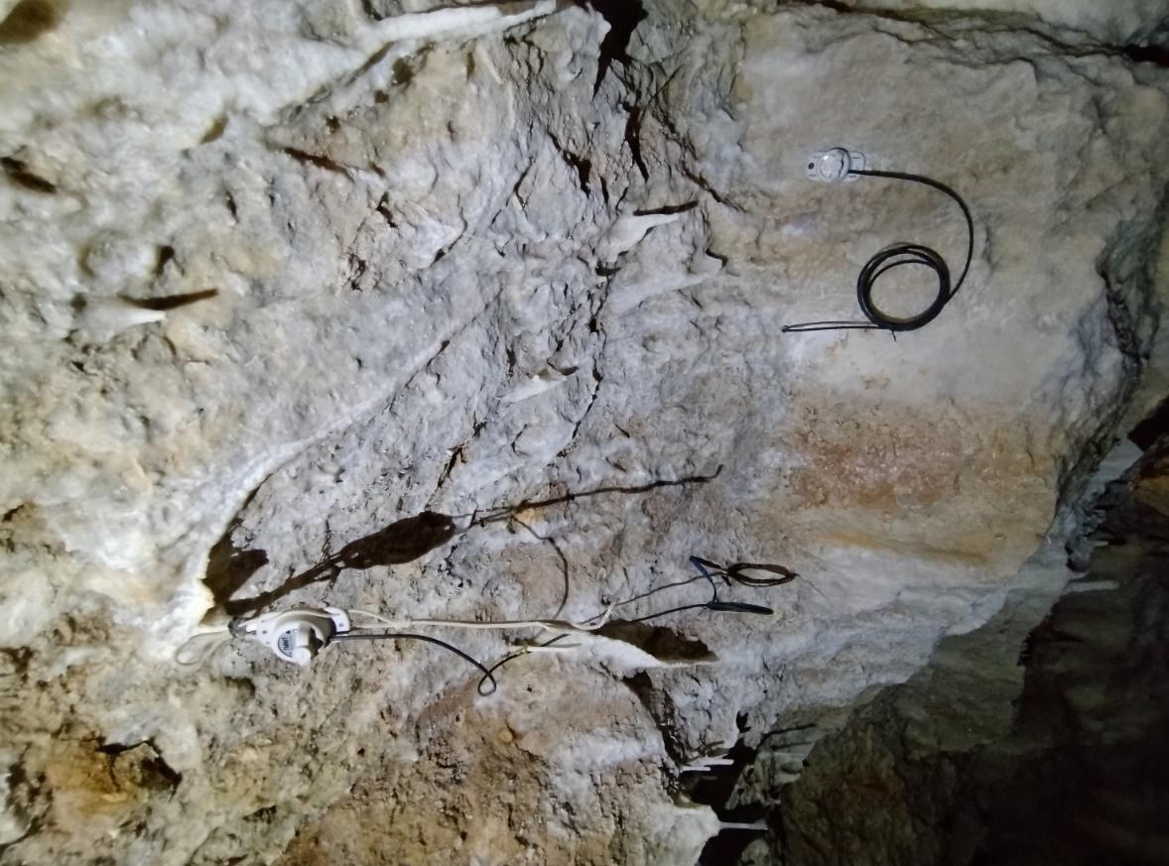

Postazione per la misura della temperatura della roccia e dell’aria. In alto il sensore dedicato alla misura dell’aria sul soffitto e della roccia nel foro di 10 cm, in basso il sensore per la misura della temperatura dell’aria vicino alla parete e della roccia in un foro di 40 cm di lunghezza.

